**APRENDIZ:** Ervin Erney Penna **FICHA:** 2056293

**ANÁLISIS Y MOCKUPS**

* Antes de iniciar sesión tenemos que estar registrados en LocalStorage.

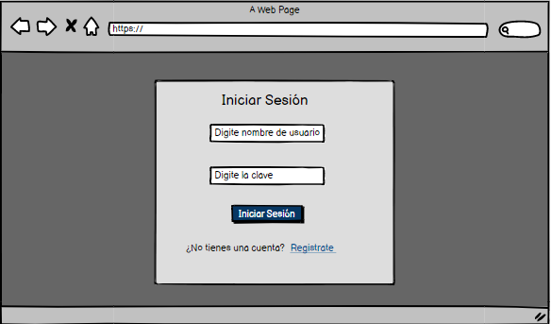

* Aquí llenamos los campos del formulario pasando por un archivo interno de JS que va a capturar los datos, los convierte en un arreglo y finalmente los almacena en el Local Storage.

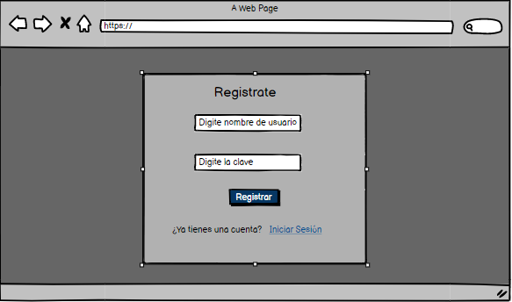

* Finalmente cargaría la página de bienvenida para el usuario tras validar la información.

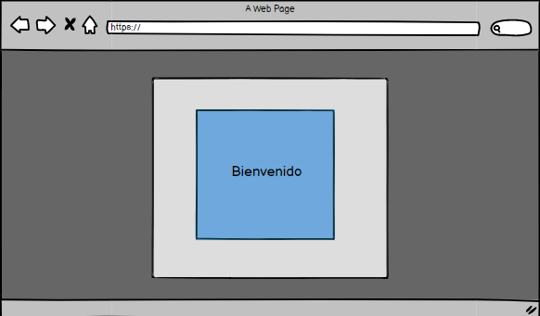

* Lo que acabamos de ver anteriormente es el flujo normal de la página, pero ahora vamos a planear que pasaría en caso de.

**¿Qué pasaría en caso de que el nombre de usuario ya exista**?

Aquí haríamos una validación donde verificaremos todos los nombres de usuario que están en el LocalStorage y lo compararemos con el que se está escribiendo en el formulario, en caso de que ya exista imprimirá un mensaje como el siguiente.

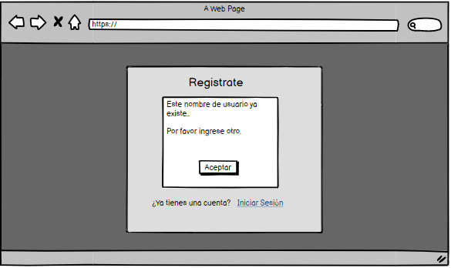

**¿Qué pasaría en caso de que el usuario escriba el nombre o la clave mal?**

Aquí validaríamos y verificaríamos que la información que se está digitando sea igual a la que está en LocalStorage y si la condición se cumple lo re direccionaría a la página de bienvenida, de lo contrario mostrara un mensaje como el siguiente y no lo dejara acceder.

